Вечная женская проблема…
Покупаешь туфли - нет юбки.
Покупаешь юбку - нет блузки.
Покупаешь блузку - нет подходящей сумки...
Покупаешь сумку - всё это не смотрится вместе.
Для того, чтобы такой проблемы не возникло, предлагаем сразу готовый комплект из замшевой юбки и водолазки.
Кстати, этот look отлично подойдет и для работы.
Водолазка 2000
Юбка замша 3000
Размерные линейки от 40 до 48

Восхитительная Коко Шанель говорила:
"Если вас поразила красотой какая-нибудь женщина, но вы не можете вспомнить, во что она была одета, — значит она была одета идеально."
Когда в образе есть настоящее французское кружево - это не сложно. Хотя не вспомнить такое платье будет сложно!
Платье 40 до 48.
Сейчас со скидкой 1499 рублей

Фото с тетрадкой!!!
Сегодня хотим пообщаться с вами о трендах нового сезона.
Вы уже изучили фотографии, которыми пестрит интернет после Европейских недель мод?
Дизайнеров по прежнему не оставляет желание внедрить спортивный элементы в повседневный аутфит, даже тогда, когда казалось, это совершенно неуместно. А эти кожанные total look - что вы обо всем этом думаете? Может быть вам что-то особенно запомнилось?
Поделитесь с нами!

Каждому изделию - свою идеальную пару!
Мы, как настоящие творцы, думаем о том, чтобы любая пара вещей смотрелась идеально! В лучших традициях всем известной поговорки.
Именно поэтому, этот костюм, да и все остальные, максимально продуманы.
Цена 4200 рублей
Материал - Футер
95 хлопок +5% эластан
Размеры от 40 до 48

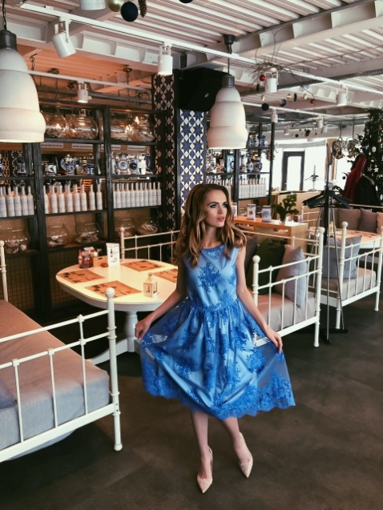
К носке рекомендовано! Но аккуратно!
Всё потому, что настолько красивой и женственной быть каждый день просто опасно. Велика вероятность завистливых взглядов и, даже, кражи обладательницы вместе с платьем, совершенной сраженным мужчиной.
Платье 3500
от 40 до 46
Вышивка на сетке
Быть романтичной, женственной и кокетливой!
Именно такие настроения навевает это милое платье насыщенного винного цвета. Этот цвет, кстати, добавляет необходимую нотку пикантности образу. Как вам?
Платье 3200
От 40 до 48
По фигуре

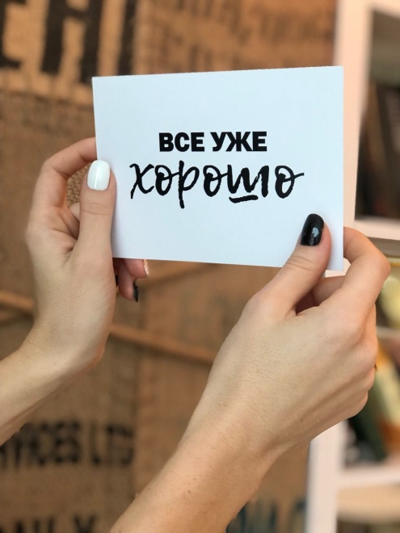
Никто ведь и не сомневается? Правда?
Если есть сомнения, рекомендуем:
1. Обнять котика (если нет, найдите в интернете его изображение).
2. Налить кружку вкусного и горячего какао (можно глинтвейн).
3. Закутаться в теплый плед.
4. Найти интересную книгу и начать её читать.
5. Принять ароматную ванну.
6. Встретиться с любимыми и близкими людьми.
Добавляй пункты по желанию.
И хорошего тебе настроения!
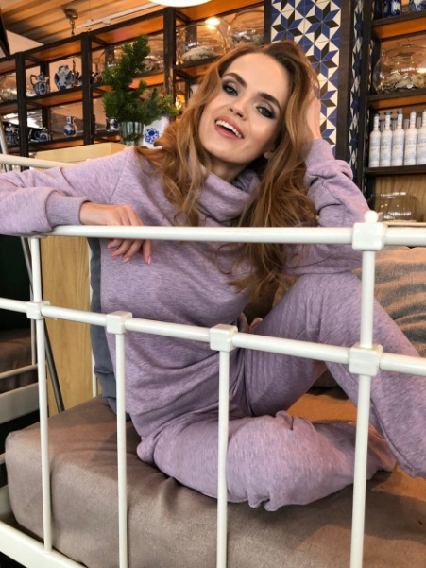
Что может поднять настроение?
Конечно же подарки!
И на этот раз, вашим может стать вот этот милый костюмчик!
Уютный!
Удобный!
И, конечно, красивый!
Хочешь? Тогда, сделай следующее:
1. Подпишись.
2. Поставь лайк на три последних поста.
3. Отметь двух подруг, сколько угодно раз. (На каждый комментарий, по две подруги, а не весь список контактов).
Магазины, Бузовы и прочая нечисть, в розыгрыше участие принять не смогут, увы! Оля будет грустить, но вот так..
4. Жди результаты, которые мы объявим ???????
И, начали!

